Школа гимназия «Төржан»
Краткосрочный план урока
Обучение грамоте

Раздел: |  | «Путешествие»
Ф.И.О педагога: |  | Покрова Людмила Алексеевна
Дата: |  | 1 февраля 2022 год
Класс: 1 «Б» |  | Количество  присутствующих: |  | Количество  отсутствующих:
Тема урока: |  | Заглавная буква в словах  Путешествие на ферму
Цели обучения в соответствии с учебной программой: |  | 1.1.9.1 выделять звуки в словах и различать их признаки (гласные ударные/безударные, согласные твердые/мягкие, глухие/звонкие);  1.2.5.1* формулировать вопросы к иллюстрациям, тексту (с помощью учителя) и отвечать на вопросы;  1.3.7.3* писать заглавную букву в именах собственных, в начале предложения (с помощью учителя)
Цели урока: |  | Повторить изученный материал.
Ход урока:
Этап урока/ Время | Действия педагога |  | Действия ученика |  | Оценивание | Ресурсы
1.Начало урока.  0-5 мин | 1.Создание положительного эмоционального настроя.  Чтоб природе другом стать,  Тайны все ее узнать,  Все загадки разгадать,  научитесь наблюдать,  Будем вместе развивать  у себя внимательность,  А поможет все узнать наша  любознательность.  – Проверим готовность к уроку |  | Приветствуют учителя. Организуют свое рабочее место, проверяют наличие индивидуальных учебных принадлежностей |  | ФО  Оценивание эмоционального состояния       | Музыка
2. Середина урока.  5 – 35 мин | 1.Актуализация жизненного опыта. Целеполагание.  (К) Оформление работы  Минутка чистописания.  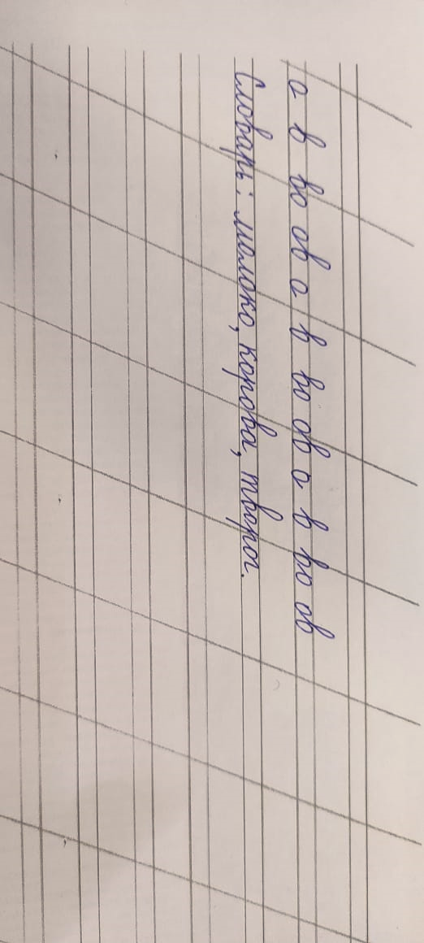  (К) Словарная работа  Работа над лексической и грамматической темой урока.  Предлагаю перед путешествием на ферму вспомнить правило написания заглавной буквы в именах и фамилиях.  Артём (В,в)асильков набрал в поле  (В,в)асильков.  Тётя (П,п)оля вернулась с (П,п)оля.  У малышки (Г,г)руши в корзине (Г,г)руши.  Денис (С,с)кворцов смотрел на (С,с)кворцов.  Сегодня мы с Вами побываем на трёх фермах. И во время урока попытаемся не только получить новые знания, но и фермерские продукты питания.  Давайте познакомимся с фермами.  (Г) Работа в группах  Ответить на вопросы:  Кого выращивают на ферме?  Что дают людям животные фермы?  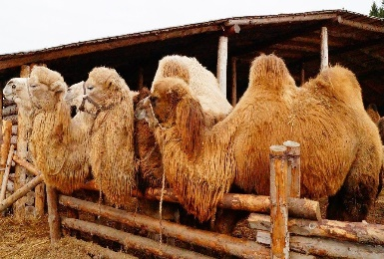  Составьте схемы к предложениям.  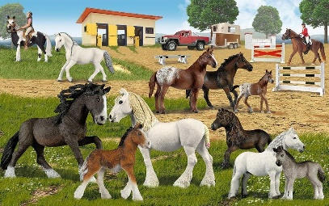  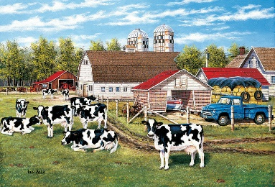  Подберите названия своей ферме.  Объясните свой выбор.  (К) Работают в коллективе  Фонетический разбор слов:  Молоко  Кефир  Составьте и запиши предложения из данных слов. Раздели слова на слоги. Поставь ударение.  1. Таня, Милку, кормит, козу.  2. Адиль, Воронка, коня, купает.  3. Сауле, ягнёнка, поит, Бяшу.  (К) Физминутка  «Динозарядка»  (К) Работают в коллективе  Послушайте сказку В. Осеевой. Подумай, почему так назван текст? Придумай свой заголовок.  Добрая хозяюшка  Жила-была девочка. И был у неё петушок. Хороший был петушок! Поменяла девочка петушка на курочку. А курочку – на уточку. Приходит раз сосед со щенком. Погладила девочка щенка и говорит:  – Был у меня петушок – я за него курочку взяла; была курочка – я за неё уточку взяла; теперь уточку на щенка променяю!  Услышал это щенок, поджал хвост, спрятался под лавку, а ночью убежал.  – Не хочу с такой хозяйкой дружить! Не умеет она дружбой дорожить. Проснулась девочка – никого у неё нет!  • Расскажите, почему девочка осталась одна. Как должен заботиться хозяин о своих питомцах?  • Придумай клички животным. Запиши. |  | Учащиеся слушают учителя, отвечают на вопросы, записывают дату и вид работы.  Каллиграфически прописывают, слоги и слова.  Формулируют тему урока, определяют цель урока  Составляют предложения по картинкам, отвечая на вопросы.  Составляют схемы двух предложений.  Дают полную характеристику звука в слове, определяют ударный и безударные гласные, количество слогов в словах.  Демонстрируют посадку за столом.  Составляют предложения из данных слов, делят слова на слоги, ставят ударение.  Повторяют движения за динозавриком  Слушают сказку, подбирают новый заголовок, оценивают поступок героини.  Подбирают пословицу к основной идеи произведения.  Записывают животных сказки и подбирают им клички. Закрепляют правописание заглавной буквы в кличках. |  |     Оценивают работу жестами  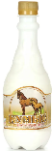  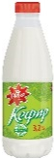  Оценивают работу бутылочками молочного продукта  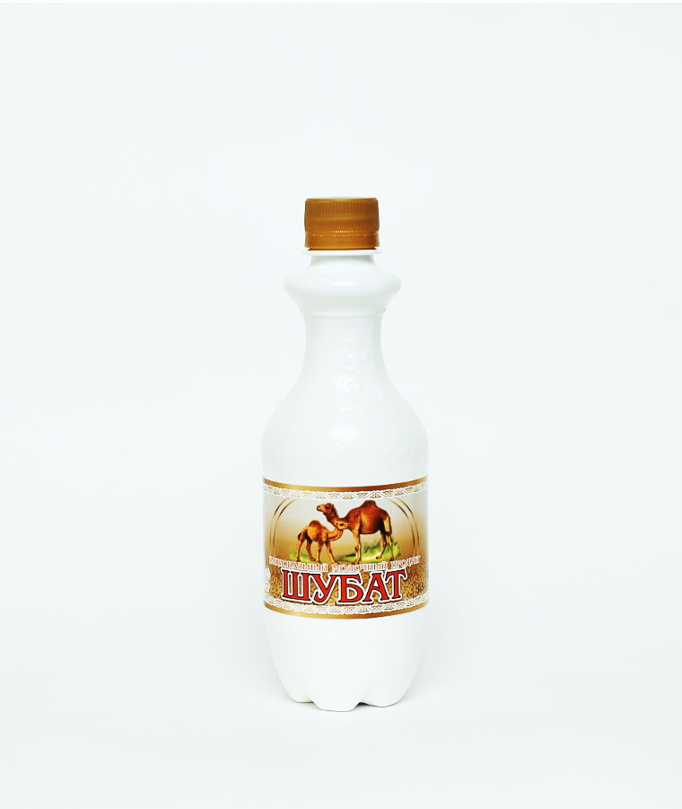  Верный ответ- большая бутылка, ответ с ошибкой – маленькая бутылка молочного продукта.    Оценивают работу хлопками  (тихо, громко) | Презентация  Слайд 1-2  Слайд 3-4  Печатный текст на листах А4  Слайд 5  Иллюстрации  Слайд 6-9  «Это интересно»  Изображение тары для молочных продуктов  (на доске)  Карточки с названием ферм: «Бурёнка», «бурёнка»  «Сивка»,  «сивка»,  «Мира», «мира».  Карточка со схемами слов  Учебник  Стр. 39 №7  https://youtu.be/r_gqIQlwXU0  Видео  https://youtu.be/JUh4lipulJo  Слайд-10  Слайд - 11
3. Конец урока.  35-45 мин | 7.Итог урока.  -Какую цель мы поставили на сегодняшнем уроке?  - Достигли ли мы этой цели?  - Какие затруднения были у вас на уроке?  - Что нужно сделать чтобы эти затруднения не повторялись?  Рефлексия.  Оцените свою работу при помощи картинок эмоционального состояния. |  | Отвечают на вопросы учителя, оценивают сою деятельность на уроке.  Считают фермерские продукты, определяют ферму - победителя |  |  | Картинки к рефлексии.

